

**Айыртау ауылдық округі бойынша 2023-2024 жылдарға арналған жайылымдарды басқару және оларды пайдалану жөніндегі жоспарды бекіту туралы**

Шығыс Қазақстан облысы Ұлан ауданы мәслихатының 2023 жылғы 9 маусымдағы № 28 шешімі

      Қазақстан Республикасының 2017 жылғы 20 ақпандағы "Жайылымдар туралы" Заңының 8, 13 баптарына, Қазақстан Республикасының 2001 жылғы 23 қаңтардағы "Қазақстан Республикасындағы жергілікті мемлекеттік басқару және өзін-өзі басқару туралы" Заңының 6 бабының 1 тармағының 15) тармақшасына сәйкес, Ұлан ауданының мәслихаты ШЕШТІ:

      1. Айыртау ауылдық округі бойынша 2023-2024 жылдарға арналған жайылымдарды басқару және оларды пайдалану жөніндегі жоспар осы шешімнің қосымшасына сәйкес бекітілсін.

      2. Осы шешім оның алғашқы ресми жарияланған күнінен кейін күнтізбелік он күн өткен соң қолданысқа енгізіледі.

|  |  |
| --- | --- |
| *Аудандық мәслихат төрағасы* | *Г. Калиева* |

|  |  |
| --- | --- |
|  | шешімге қосымша |

**Айыртауауылдықокругібойыншажайылымдардыбасқару жәнеолардыпайдаланужөніндегі 2021-2022 жылдарғаарналған жоспар**

      Айыртауауылдық округі бойынша жайылымдарды басқару және оларды пайдалану жөніндегі 2023-2024 жылдарғаарналған жоспар (бұданәрі - Жоспар) ҚазақстанРеспубликасының 2001 жылғы 23 қаңтардағы"Қазақстан Республикасындағы жергілікт імемлекеттік басқару және өзін-өзі басқару туралы" Заңына, Қазақстан Республикасының 2017 жылғы 20 ақпандағы "Жайылымдар туралы" Заңына, Қазақстан Республикасы Премьер-Министрінің орынбасары –Қазақстан Республикасы Ауылшаруашылығы министрінің 2017 жылғы 24 сәуірдегі № 173 "Жайылымдарды ұтымды пайдалану қағидаларын бекіту туралы" бұйрығына (Нормативті құқықтық актілерді мемлекеттік тіркеу тізілімінде № 15090 болып тіркелген), Қазақстан Республикасы Ауыл шаруашылығы министрінің 2015 жылғы14 сәуірдегі № 3-3/332 "Жайлымдардың жалпы алаңына жүктеменің рұқсат етілген шекті нормасын бекіту туралы" бұйрығына (Нормативтік құқықтық актілерді мемлекеттік тіркеу тізілімінде № 11064 болып тіркелген) сәйкес әзірленді.

      Жайылымдарды басқару және оларды пайдалану жөніндегі жоспарды ұйымдастыру үшін:

      - жер санаттары, жер учаскелерінің меншік иелері мен жер пайдаланушылар бөлінісінде Айыртау ауылдық округі аумағында жайылымдардың орналасу схемасы (1-қосымша);

      - жайылым айналымдарының қолайлы схемалары (2-қосымша);

      - жайылымдардың сыртқы және ішкі шекаралары мен аудандары көрсетілген карта (3-қосымша);

      - жайылым пайдаланушыларының су көздеріне қол жеткізу схемасы (4-қосымша);

      - жайылымы жоқ жеке және заңды тұлғалардың ауыл шаруашылығы мал басын орналастыру үшін жайылымдарды қайта бөлу және оны берілетін учаскелерге ауыстыру схемасы (5-қосымша);

      - жеке және заңды тұлғалардың шалғайдағы жайылымдарына ауыл шаруашылығы мал басын орналастыру схемасы (6-қосымша);

      - ауыл шаруашылығы жануарларын жаюдың және қозғалудың маусымдық бағыттарын белгілейтін жайылымдарды пайдалану жөніндегі күнтізбелік кесте (7-қосымша) жасалды.

      Жоспар жайылымдарды геоботаникалық тексерудің жай-күйі туралы мәліметтерді, ветеринариялық-санитариялық объектілер туралы мәліметтерді, ауыл шаруашылығы жануарлары басыныңсаны туралы деректерді, олардың иелерін – жайылым пайдаланушыларды,жеке және (немесе) заңды тұлғаларды көрсетумен, малдардың түрлері мен жыныстық-жас топтары бойынша қалыптастырылған үйірлердің, отарлардың, табындардың саны туралы деректерді, шалғайдағы жайылымдарда жаю үшін ауыл шаруашылығы жануарларының басын қалыптастыру туралы мәліметтерді, мәдени және аридті жайылымдарда ауыл шаруашылығы жануарларын жаю ерекшеліктерін, мал айдауға арналған сервитуттар туралы мәліметтерді және мемлекеттік органдар, жеке және (немесе) заңды тұлғалар берген өзге де деректерді ескере отырып қабылданды.

      Айыртау ауылдық округі Ұлан ауданының орталық бөлігінде, таулы-дала, құрғақ дала аймағында орналасқан. Таулы-дала аймағы таулы шалғынды-дала, тау алды далалық орташа ылғалды және далалық орташа құрғақ кіші аймақтарға бөлінеді. Климаты орташа-құрғақ, орташа ыстық, жылдық орташа жауын-шашыны 360-390 мм. Ауа температурасы ең төменгі -45, ең жоғарғы +40. Орташа жылдық температурасы +10. Салыстырмалы ылғалдылығы 68 %. Оңтүстік-шығыс және солтүстік-батыс бағыттағы желдер басым, орташа жылдық жылдамдығы 2,7 м/сек.

      Топырағы қара-қоңыр, оңтүстік таулы қара топырақты, кәдімгі қара топырақты, оңтүстік қара топырақты, сілтісізденген және кәдімгі таулы қара топырақ.

      Өсімдік жамылғысы: бетегелі-селеулі-жусанды, бетегелі-селеулі-түрлі шөпті, түрлі шөпті-астық тұқымдастар, жұмсақ сабақты және бұталы-шыңды-астық тұқымдастар.

      Тұрақты қар жамылғысы қараша айының ортасында орнайды, сәуір айының бірінші онкүндігінде кетеді. Аязсыз кезеңнің ұзақтығы 130-150 күн.

      Гидрография Ертіс өзенінің бассейні болып табылады. Ең ірі өзендер: Ұлан, Дресвянка, Ұзын Бұлақ және көптеген басқа өзендер мен бұлақтар.

      Әкімшілік орталығы Айыртау ауылы аудан орталығы Қасым Қайсенов кентінен оңтүстік-батысқа қарай 16,5 км.жерде орналасқан.

      Айыртау ауылдық округі 37905,1 гектар алаңды алып жатыр, оның ішінде: егістік – 11116,6 гектар, жайылым – 21965,2 гектар, шабындық – 1426,1 гектар.

      Жер санаттары бойынша:

      ауыл шаруашылығы мақсатындағы жерлер - 33810,8 гектар;

      елді мекендердің жерлері- 4008,1 гектар;

      өнеркәсіп, көлік, байланыс, ғарыш қызметі, қорғаныс, ұлттық қауіпсіздік мұқтажына арналған және өзге де ауыл шаруашылығына арналмаған жерлер – 86,1 гектар;

      босалқы жерлер - 9404 гектардан құралады.

      2023 жылдың 1 қазандағы Айыртау ауылдық округінде ауыл шаруашылығы малдарының саны: ірі қара мал 3807 бас, оның ішінде аналық мал 1696 бас, ұсақ қара мал 5267 бас, жылқы 2591 бас (№1 кесте).

|  |  |
| --- | --- |
|  | №1 кесте |

|  |  |  |  |  |  |  |  |  |  |  |  |  |  |
| --- | --- | --- | --- | --- | --- | --- | --- | --- | --- | --- | --- | --- | --- |
| № | Ауылдық округі | халық | | | | ш/қ және ЖШС | | | | Барлығы: | | | |
| ІҚМ | | ҰҚМ | Жылқылар | ІҚМ | | ҰҚМ | Жылқылар | ІҚМ | | ҰҚМ | Жылқылар |
| барлығы | оныңішіндесауылатындар | барлығы | оныңішіндесауылатындар | барлығы | оныңішіндесауылатындар |
| 1 | Айыртау | 2540 | 1747 | 4535 | 1200 | 2465 | 1471 | 3090 | 2057 | 5005 | 3218 | 7625 | 3257 |

      Округтеауылшаруашылықжануарлары мен құстарына ветеринарлық қызмет көрсету үшін 1 – ветеринарлық пункт, 2 – мал қорымыұйымдастырылған.

      Ауыл шаруашылығы жануарларын қамтамасыз ету үшін Айыртау ауылдық округі бойынша 21695,2 гектар жайылым жерлер бар, елді мекендер шегінде 3401 гектар жайылым бар.

      Жоғарыда баяндалғанның негізінде, Қазақстан Республикасының "Жайылымдар туралы" Заңының 15-бабына сәйкес, Айыртау ауылдық округі жергілікті халықтың мұқтаждығы үшін ауыл шаруашылығы малдарының аналық (сауын) мал басын ұстау бойынша елді мекеннің 3401 гектар бар жайылымдық алқаптарында қажеттілігі 4460 гектар құрайды (№ 2 кесте), оны малдарды қорада ұстау есебінен толықтыру жоспарлануда.

|  |  |
| --- | --- |
|  | № 2 кесте |

|  |  |  |  |  |  |  |
| --- | --- | --- | --- | --- | --- | --- |
| № | Ауылдық округі | Жайылымалаңы, (га) | Сауынсиырлардыңбар болуы (бас) | Жайылымғақажеттілікнормасы 1 бас, (га) | Жайылымдардыңқажеттілігі, (га) | Жетіспеушілігі, (га) |
| 1 | Айыртау | 3401 | 1747 | 4,5 | 7861 | 4460 |

      Айыртау ауылдық округінің жергілікті тұрғындарының малын жаю үшін 3401 гектар берілді.

      Жергілікті тұрғындардың басқа ауыл шаруашылық малдарын жаю бойынша 19642,5 гектар көлемінде жайылымдық алқап қажеттілігі бар, ІҚМ басына түсетін жүктеме нормасы – 4,5 га/бас, ұсақ мал – 0,9 га/бас, жылқы – 5,4 га/бас (№ 3 кесте).

|  |  |
| --- | --- |
|  | № 3 кесте |

|  |  |  |  |  |  |  |  |  |  |  |  |  |  |
| --- | --- | --- | --- | --- | --- | --- | --- | --- | --- | --- | --- | --- | --- |
| № | Ауылдық округі | халық | | | Жайылымғақажеттілікнормасы 1 бас., (га) | | | Жайылымдардыңқажеттілігі, (га) | | | | Мал жаюүшінберілді | Жетіспеушілігі, (га) |
| ІҚМ | ҰҚМ | Жылқылар |
| ІҚМ | ҰҚМ | Жылқылар | ІҚМ | ҰҚМ | Жылқылар | Барлығы (га) |
| 1 | Айыртау | 703 | 4235 | 1200 | 4,5 | 0,9 | 5,4 | 3177 | 4081 | 6480 | 13738 | 3401 | 10337 |

      10337 гектар мөлшеріндегі жайылымдық алқаптардың қалыптасқан қажеттілігін 05-079-015 есептік кварталының шалғайдағы жайылымдарында халықтың ауыл шаруашылығы малдарын жаю есебінен толықтыру қажет.

      Айыртау ауылдық округінің ЖШС, шаруа және фермер қожалықтарындағы мал басы: ірі қара мал 2465 бас, ұсақ қара мал 3090 бас, жылқы 2057 басты құрайды (№ 4 кесте).

|  |  |
| --- | --- |
|  | № 4 кесте |

|  |  |  |  |  |  |  |  |  |  |  |  |
| --- | --- | --- | --- | --- | --- | --- | --- | --- | --- | --- | --- |
| № | Ауылдық округ | Малдың қолда бары түрлері бойынша, (бас) | | | Жайылымғақажеттілікнормасы 1 бас., (га) | | | Жайылымдардыңқажеттілігі, (га) | | | |
| ІҚМ | ҰҚМ | Жылқылар | ІҚМ | ҰҚМ | Жылқылар | ІҚМ | ҰҚМ | Жылқылар | Барлығы (га) |
| 1 | Айыртау | 2465 | 3090 | 2057 | 4,5 | 0,9 | 5,4 | 11092 | 2781 | 11108 | 24981 |

      ЖШС, шаруа және фермер қожалықтарының жайылым алаңы 18478,7 гектар құрайды. ЖШС, шаруа және фермер қожалықтарының жайылым алқаптарының 6502,3 гектар көлемінде қалыптасқан қажеттілігін босалқы жерлер мен ауыл шаруашылығы құрылымдарының жем-шөп базасы есебінен толықтыру қажет.

|  |  |
| --- | --- |
|  | Айыртау ауылдық округінде  2023-2024 жылдарға арналған  жайылымдарды басқару және  оларды пайдалану  жөніндегіжоспарға |
|  | 1-қосымша |

**Айыртау ауылдық округі аумағында құқық белгілейтін құжаттар негізінде жер санаттары, жер учаскелерінің меншік иелері және жер пайдаланушылар бөлінісінде жайылымдардың орналасу схемасы (картасы)**

|  |  |  |  |
| --- | --- | --- | --- |
| Жылдар | Учаскелер | | |
| **1** | **2** | **3** |
| 1 | бағу | бағу | демалыс |
| 2 | бағу | демалыс | бағу |

      Айыртау ауылдық округі жайылымдарының орналасу схемасына (картасына) қоса берілетін жер учаскелері меншік иелерінің тізімі

|  |  |  |  |  |  |
| --- | --- | --- | --- | --- | --- |
| № | Меншік иесініңатауы | Жайылым алаңы (га) | Түрлері бойынша малдардың саны (бас) | | |
| ІҚМ | ҰҚМ | Жылқылар |
| 1 | КабдуллаБигалиевич Ахметжанов | 52 | 0 | 0 | 0 |
| 2 | ЕрланОрынканович Ешенгазинов | 0,36 | 6 | 0 | 0 |
| 3 | БазарбекТемирханович Темирханов | 0,20 | 0 | 0 | 0 |
| 4 | "Бастау 41"жауапкершілігі шектеулі серіктестігі | 60,4 | 60 | 300 | 20 |
| 5 | Турсынхан Усен | 26,6 | 130 | 300 | 5 |

      Айыртау ауылдық округі жайылымдарының орналасу схемасына (картасына) қоса берілетін жер учаскелерінің жер пайдаланушыларының тізімі

|  |  |  |  |  |  |
| --- | --- | --- | --- | --- | --- |
| № | Жер пайдаланушының атауы | Жайылым алаңы (га) | Түрлері бойынша малдардың саны (бас) | | |
| ІҚМ | ҰҚМ | Жылқылар |
| 1 | Владимир Иванович Алексеев | 26,4 | 0 | 0 | 0 |
| 2 | БакытСлямгалиевич Асубаев | 606,4 | 222 | 0 | 0 |
| 3 | Умит Асубаева | 22,8 | 0 | 0 | 0 |
| 4 | ҚуанышбекАйдарович Аханов | 0,9 | 0 | 0 | 0 |
| 5 | Мухтаркан Ахметов | 88,4 | 0 | 0 | 0 |
| 6 | АлтынбекШарифович Бегалиев | 659,1 | 0 | 0 | 0 |
| 7 | ШынарМухаметкалиевна Бейсханова | 109,6 | 0 | 0 | 239 |
| 8 | ЕрмекСембаевич Бытиков | 1,6 | 0 | 0 | 0 |
| 9 | АхунбалаОглы Гасанов Фируз | 9,9 | 0 | 0 | 0 |
| 10 | Нагима Дандыбаева | 464,5 | 0 | 0 | 0 |
| 11 | МанарбекҚылымханұлы Искаков | 173 | 0 | 0 | 0 |
| 12 | ҚайырбекМәулітжанұлы Камалитдинов | 45 | 0 | 0 | 0 |
| 13 | Мухамеджан Рустемович Кантарбаев | 41,1 | 0 | 0 | 0 |
| 14 | Турлыбек Капкенов | 289,4 | 0 | 0 | 0 |
| 15 | АлефтинаАриановна КоноплҰва | 26,4 | 36 | 0 | 0 |
| 16 | ЕрболатЕскендірұлы Қожаханов | 32 | 0 | 0 | 0 |
| 17 | ЗакенАхметовна Михейлис | 49,8 | 7 | 30 | 70 |
| 18 | Есенбек Мубаракович Мурсалимов | 304,2 | 0 | 0 | 0 |
| 19 | ДуманайМұратұлы Мусин | 2280,5 | 0 | 0 | 0 |
| 20 | СерикАшимжанович Мусин | 80 | 0 | 0 | 0 |
| 21 | БактыгульРамазановна Мусина | 329 | 279 | 1300 | 345 |
| 22 | СерикТемирханович Нурсеилов | 436,3 | 0 | 0 | 0 |
| 23 | ТулегенКамалдинович Оспанов | 567,7 | 0 | 0 | 0 |
| 24 | КорланНургожаевна Рагызбаева | 277,3 | 70 | 150 | 60 |
| 25 | ИлхамжанМамадалиевич Режабалиев | 68,1 | 192 | 0 | 3 |
| 26 | МанчукШарипхановна Сабиева | 26 | 6 | 0 | 0 |
| 27 | Али Сейфулла | 464,5 | 155 | 178 | 200 |
| 28 | АдилжанЖиеншенович Сембаев | 88,4 | 61 | 0 | 15 |
| 29 | ШаймаруанСоциянерқызы Сулейменова | 254,6 | 25 | 70 | 0 |
| 30 | БотагозЕрмеккызы Султамбекова | 464,5 | 0 | 0 | 0 |
| 31 | БазарбекТемирханович Темирханов | 158,5 | 0 | 0 | 0 |
| 32 | "Нұрали-Санияз" жауапкершілігі шектеулі серіктестігі | 1526,7 | 150 | 0 | 0 |
| 33 | "Уланская МТС" жауапкершілігі шектеулі серіктестігі | 2190,5 | 0 | 0 | 0 |
| 34 | "Каменское SP" жауапкершілігі шектеулі серіктестігі | 389,1 | 0 | 0 | 0 |
| 35 | АқылбекКәрімұлы Түсіпов | 154 | 6 | 23 | 0 |
| 36 | БолатЧайхинович Чайхин | 12,8 | 0 | 0 | 0 |
| 37 | СәбитҚабышұлы Шаихов | 104,8 | 28 | 14 | 4 |
| 38 | СерікбекСайлаұбеқұлы Шарипханов | 51,4 | 0 | 14 | 0 |

      Аббревиатуралардың толық жазылуы:

      ІҚМ-ірі қара мал;

      ҰҚМ- ұсақ қара мал.

|  |  |
| --- | --- |
|  | Айыртау ауылдық округінде  2023-2024 жылдарға арналған  жайылымдарды басқару және  оларды пайдалану  жөніндегі жоспарға  3-қосымша |

**Жайылымдардың сыртқы және ішкі шекаралары мен аудандары көрсетілген карта**

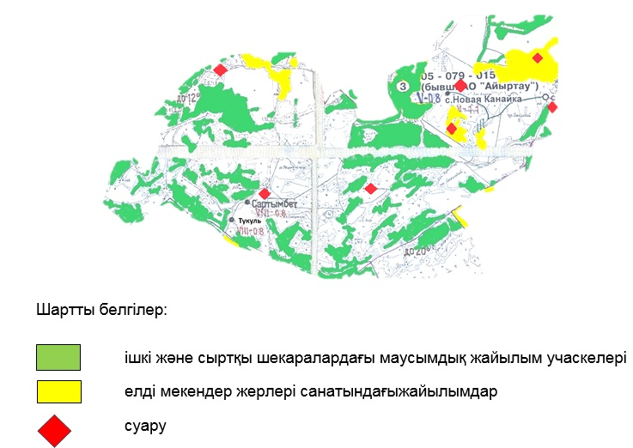

|  |  |
| --- | --- |
|  | Айыртау ауылдық округінде  2023-2024 жылдарға арналған  жайылымдарды басқару және  оларды пайдалану  жөніндегі жоспарға  4-қосымша |

**Жайылым пайдаланушылардың су көздеріне қол жеткізу схемасы**

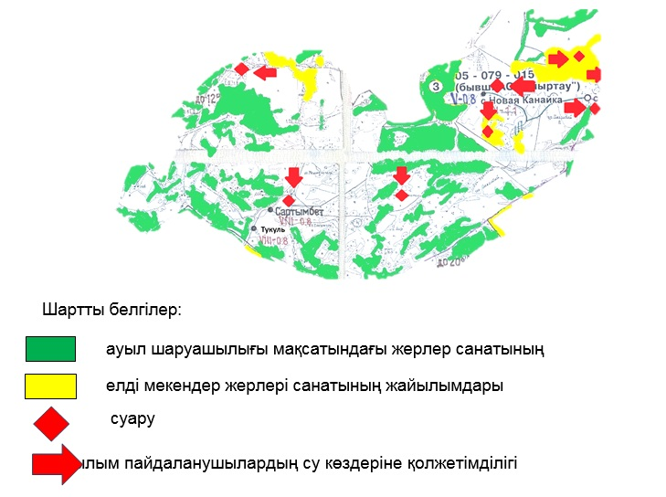

|  |  |
| --- | --- |
|  | Айыртау ауылдық округінде  2023-2024 жылдарға арналған  жайылымдарды басқару және  оларды пайдалану  жөніндегі жоспарға  5-қосымша |

**Жайылымы жоқ жеке және заңды тұлғалардың ауыл шаруашылығы мал басын орналастыру үшін жайылымдарды қайта бөлу және оны берілетін учаскелерге ауыстыру схемасы**

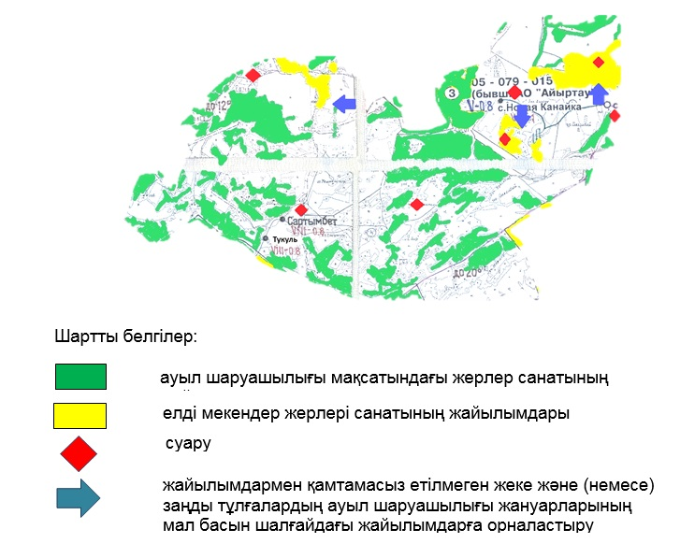

|  |  |
| --- | --- |
|  | Айыртау ауылдық округінде  2023-2024 жылдарға арналған  жайылымдарды басқару және  оларды пайдалану  жөніндегі жоспарға |
|  | 6-қосымша |

**Жеке және заңды тұлғалардың шалғайдағы жайылымдарына ауыл шаруашылығы мал басын орналастыру схемасы**

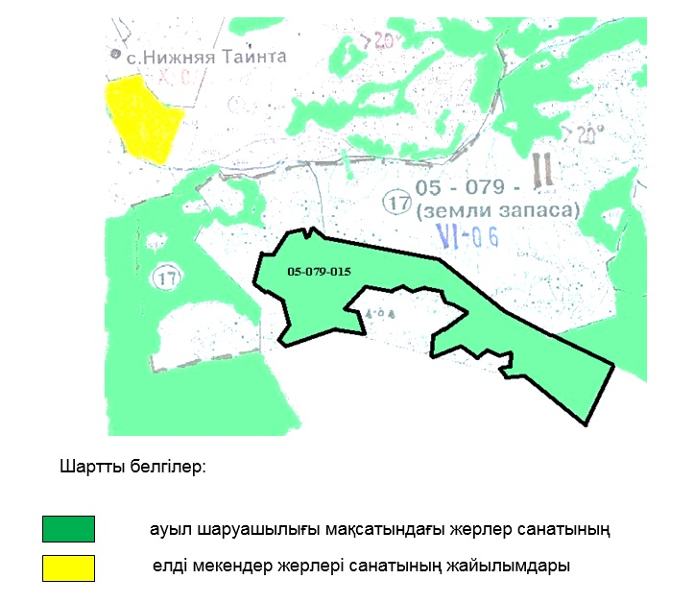

|  |  |
| --- | --- |
|  | Айыртау ауылдық округінде  2023-2024 жылдарға арналған  жайылымдарды басқару және  оларды пайдалану  жөніндегі жоспарға  7-қосымша |

**Ауыл шаруашылығы жануарларын жаюдың және қозғалудың маусымдық бағыттарын белгілейтін жайылымдарды пайдалану жөніндегі күнтізбелік кесте**

|  |  |  |
| --- | --- | --- |
| Ауылдық округ | Малды жайылымға шығару мерзімі | Малдарды шалғайдағы жайылымдардан қайтару мерзімі |
| Айыртау | сәуір - мамыр | қыркүйек-қазан |

© 2012. Қазақстан Республикасы Әділет министрлігінің «Қазақстан Республикасының Заңнама және құқықтық ақпарат институты» ШЖҚ РМК